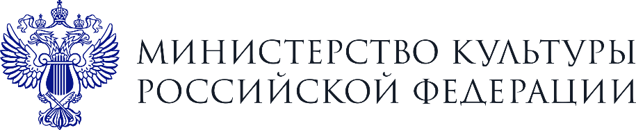

В САНКТ-ПЕТЕРБУРГЕ СОСТОИТСЯ УЧРЕДИТЕЛЬНОЕ СОБРАНИЕ
АССАМБЛЕИ ПЕТРОВСКИХ МУЗЕЕВ РОССИИ

16 сентября в 13:00 в Атриуме Комендантского дома Петропавловской крепости пройдет учредительное собрание Ассамблеи петровских музеев России. В мероприятии примут участие статс-секретарь − заместитель Министра культуры Российской Федерации Алла Юрьевна Манилова, вице-губернатор Санкт-Петербурга Борис Михайлович Пиотровский, директор Государственного музея истории Санкт-Петербурга Владимир Владимирович Кириллов, генеральный директор Государственного музея-заповедника «Петергоф» Елена Яковлевна Кальницкая, директор Государственного исторического музея Алексей Константинович Левыкин и другие.

Кроме того, в 11:30 перед началом мероприятия состоится возложение цветов к могиле Петра Великого в Петропавловском соборе, в 12:00 – праздничный залп из сигнальной пушки Нарышкина бастиона Петропавловской крепости, посвященный предстоящему юбилею 350-летия со дня рождения Петра I.

В 12:40 состоится пресс-подход А.Ю. Маниловой и Б.М. Пиотровского.

Также в этот день в 16:30 в Центре искусств и музыки Центральной городской публичной библиотеки им. В.В. Маяковского состоится торжественное открытие интерактивного выставочного проекта «Каким Европа видела Петра», рассказывающего о гравированных изображениях императора Петра I в книгах о России, вышедших в свет в Европе в XVIII–XIX веках. Открытие состоится в рамках программы просветительских мероприятий, посвященных 350-летию со дня рождения Петра I. После открытия состоится пресс-подход к Е.Я. Кальницкой. С подробной информацией о выставке можно ознакомится по ссылке.

Аккредитация СМИ до 18:00 15 сентября (с указанием название СМИ, ФИО сотрудников и контактного телефона) по эл. почте: spbmuseum@mail.ru, +7 911 295-12-23 – Юлия Кахидзе.
P.S. Для СМИ предусмотрен трансфер от места проведения учредительного собрания до Невского проспекта, 20, где состоится открытие выставки.

17 сентября в 13:30 в Танцевальном зале Большого петергофского дворца пройдет методическое совещание по созданию национальной сети историко-культурных туристских маршрутов «Путь Петра Великого» на базе «петровских музеев» России с участием директора Департамента музеев и внешних связей Министерства культуры Российской Федерации Александра Николаевича Воронко, председателя Комитета по культуре Санкт-Петербурга Константина Эдуардовича Сухенко, председателя Комитета по развитию туризма Санкт-Петербурга Сергея Евгеньевича Корнеева, руководителя Института Петра Великого, руководителя Ассоциации «Путь Петра Великого» Инны Феликсовны Свидерской и других.
Аккредитация СМИ до 15:00 16 сентября (с указанием название СМИ, ФИО сотрудников и контактного телефона) по эл. почте: pr@peterhofmuseum.ru, +7-906-229-33-82 – Мария Оганесьянц.

Справочно:
О создании Ассамблеи петровских музеев было объявлено в апреле 2021 года. В нее вошли крупные федеральные и региональные институции, а также краеведческие музеи, занимающиеся популяризацией наследия великого императора Петра I.

